وحدة التحكم بالذاكرة -1
وحدة المعالجة المركزية-2
اشكال البيانات
هنا تم استخدام البايت كوحدة بيانات (8 خلايا ثنائية ) يمكن تخزينه في موقع من مواقع الذاكرة ومعالجنها عند الحاجة ، ويمكن تمثيل الكلمة ب 4 بايت.
مميزاتها
- خفيفة الوزن.
- صغيرة الحجم.
- قليلة الثمن.
عيوبها
- لا يمكن فصل مكوناتها عن بعضها البعض بعد تصنيعها.
لا يمكن اصلاحها اذا تعطلت.-
الجيل الرابع (1970-1980
استخدم هذا الجيل الدوائر المتكاملة، واستخدم الشرائح الدقيقة، والمعالجات الدقيقة المعالجات الدقيقة : شريحة تحتوي أكثر من 1000 ترانزيستور في مساحة صغيرة جداً من السيلكون.
ظهر في هذا الجيل .ROM & RAM
مميزاته(PC) كما ظهر الكمبيوتر الشخصي
. صغيرة الحجم - زيادة السرعة - سعة الذاكرة كبيرة - قلة التكلفة
هذا واصبحت السرعة تقاس بملايين العمليات في الثانية الواحدة.
الجيل الخامس
وظهر بداية الثمانيات من القرن العشرين , ولازالت حواسيب هذا
الجيل قيد لتطوير والتحسين
أهم خصائص حواسيب هذا الجيل مايأتي
- عالية الذكاء المسمى بالذكاء الاصطناعي والذي من الممكن ان يحاكي الذكاء الانساني
- فعالية اتخاذ القرار بناء على المعطيات المتوافرة.
قدرتها على فهم المدخلات المحكية والمكتوبة والمرسومة
- قدرتها على التعامل مع لغات برمجية قريبة جداً من لغة فورتران
الكمبيوتر في الجيل الاول
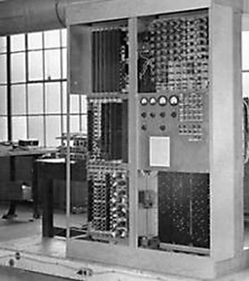
الكمبيوتر في الجيل الثاني
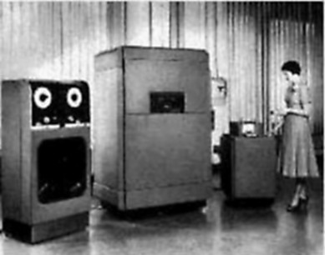
الكمبيوتر في الجيل الثالث
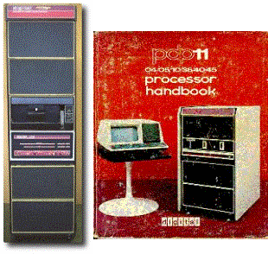
الكمبيوتر في الجيل الرابع
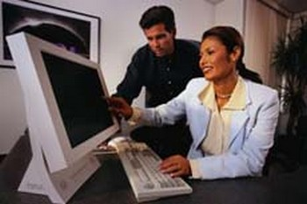

الكمبيوتر في الجيل الخامس
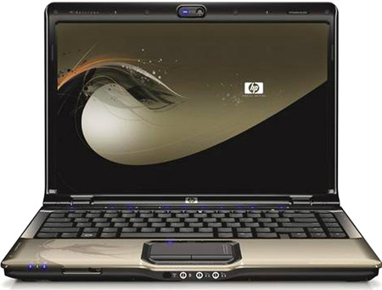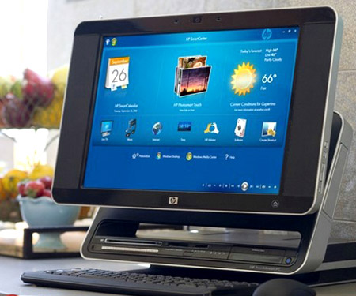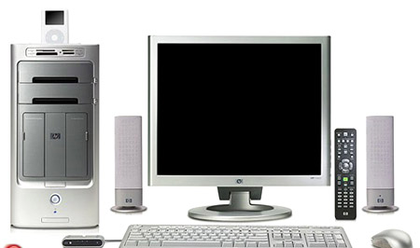

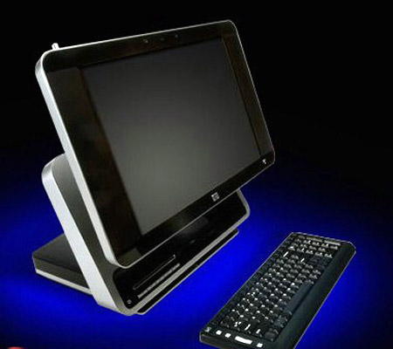

أنواع الكمبيوترات

وعلى الرغم من تشابه الكمبيوترات في تصميمها الداخلي ، واعتمادها على النظام الثنائي (0.1) بدءاً لعملها ، إلا أن التفاوت في قدراتها وحجومها ومجالات استخدامها يمكننا من تصنيف هذه الكمبيوترات إلى الأنواع التالية
الكمبيوترات المصغرة (الشخصية)
(Microcomputers or Personal Computers)
الكمبيوترات المتوسطة
(Minicomputers)
الكمبيوترات الكبيرة
(Large Computers (Mainframes)
الكمبيوترات العملاقة
(Super Computers)

